附錄四 複合顯示之引導燈具規定
一、 適用範圍：本附錄用於出口標示燈及避難方向指示燈附加其他非規定圖型或文字之標誌板（以下稱標誌板）之複合顯示型引導燈具（以下稱器具）。
二、 構造除依本文之規定外，應依下列之規定：
(一) 器具應為一體構造，整體應符合本文規定。
(二) 引導燈具標示板與標誌板應明確加以區分。
(三) 引導燈具標示板部分之內部與標誌板部分內部以不透明之材料加以分隔。
(四) 不得由引導燈具標示板與標誌板交界部分顯著洩漏出器具內燈泡之光線。
(五) 標誌板之短邊長度不得比引導燈具標示板短邊長度長，器具之相鄰部分短邊長度應相同。
(六) 非供引導燈具標示板專用之燈泡，不得作為緊急亮燈之用。
三、 引導燈具標示板及標誌板，依如下之規定：
(一) 標誌板之標示，應以增加避難引導效果為原則。
(二) 不得因其他類似標示而妨礙引導燈具標示板之醒目性、或容易造成混淆情形。
(三) 標誌板之底色，應屬於附錄4－圖1所規定之綠色及紅色以外之顏色。
(四) 色度（色調）原則上係以輝度計等適當之測定儀器測定其透光性。但也可以用標準色表等色度X、Y明確之色標作顏色比對加以判定。
四、 標誌板之動作部分，建議可以由火災信號使其熄燈。
五、 標誌板部分之平均亮度，不得超過引導燈具標示板之平均亮度。
六、 標示依本文之規定。但平常亮燈時使用之光源種類、規格（W）及個數，其引導燈標示板部分與標誌板部分應作分別標示。

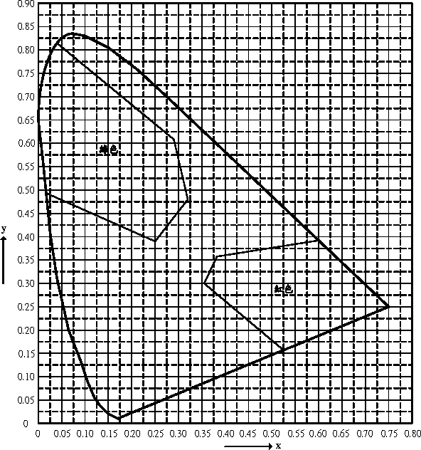
附錄4－圖1

備考：１、x、y係依CNS9331（安全用色光通則）之XYZ表色系之色度座標。
２、圖面直線圍成之綠色與紅色區域表示是禁用（禁止）範圍。

